Муниципальное общеобразовательное учреждение
Подгорнская средняя общеобразовательная школа

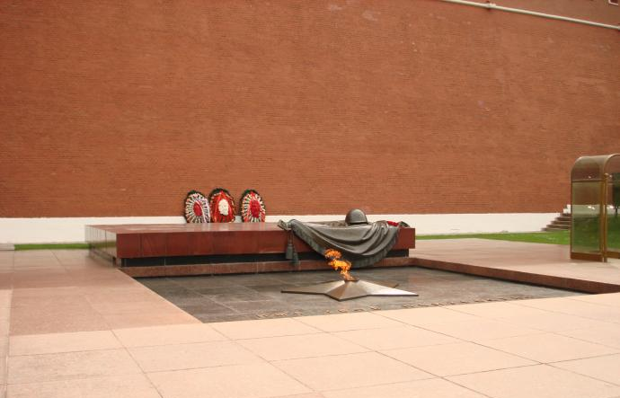

В мае 2010 году наш народ отметил 65-летие победы советского народа над фашистской Германией. На классных часах мы читали произведения о пионерах героях, стали участниками акции «Улица героев». При просмотре фотографий памятников, посвященных павшим нашим солдатам, мы обратили внимание, что почти на всех есть горящий огонь.
И мы заинтересовались, зачем зажигают огонь и откуда пошла эта традиция.

- Огонь во все времена считался символичным для людей. Его оберегали в древности, его почитали, считалось, что огонь очищает душу человека, и может смести и уничтожить все на своем пути. Именно поэтому перед огнем благоговели, его же и боялись. Долгое время огонь был символом для почитания предков. В музее мы узнали, что огонь наши предки зажигали тогда, когда необходимо было почтить умерших людей. Такие ритуальные особенности огня перешли и в наше время. Отражение исторических и древних традиций заключено в понятии «вечный огонь».
Практически во всех странах мира горит сейчас вечный огонь. Чаще всего вечный огонь ставится на общих могилах погибших людей, которые стали жертвами войн и несчастий, которые умерли не по своей воле и не в свое время.
Ве́чный ого́нь — постоянно горящий огонь , символизирующий вечную память о чём-либо или о ком-либо. Непрерывное горение достигается путём подачи газа к определённому месту, в котором возникает искра. Обычно входит в мемориальный комплекс.
Вечным же огонь стал за счет того, что к определенному месту начали подводить коммуникации, по которым поступает газ. С помощью этого топлива вечный огонь продолжает гореть на братских могилах и курганах, в местах захоронений и на полях, где погибло больше всего солдат.
Одним из самых первых вечный огонь зажгли в Париже, где у триумфальной арки расположился мемориал неизвестного солдата. Этот мемориал был открыт в 1921 году в честь тех солдат, которые погибли во время Первой мировой войны.

Во многих городах бывшего Советского Союза горит Вечный огонь в память о погибших в Великой Отечественной войне.
В Москве находится Могила Неизвестного Солдата. Вечный огонь зажжён 8 мая 1967 года.

В Ленинграде вечный огонь зажжён на Пискаревском мемориальном кладбище 9 мая 1960 года; в центре мемориала на площади Победы; в 1957 году в центре мемориала на Марсовом поле (в честь жертв революций и Гражданской войны)

И у нас в Сибири горит вечный огонь. 6 ноября 1968 года зажгли в г. Новосибирске на мемориальном комплексе «Подвигу сибиряков в Великую Отечественную войну», этот комплекс известен, как «монумент Славы»
В Томске вечный огонь горит с 1979 года в лагерном саду «мемориал боевой и трудовой славы томичей, также известный, как «Пост №1». Вокруг огромной скульптуры «Родина-мать» расположено 15 стел с именами томичей, погибших в ходе сражений Великой Отечественной войны.

4 сентября 1984 г. в райцентре нашего села Подгорного был открыт мемориальный комплекс в память погибших на Отечественной войне чаинцев.
И с той поры у нас каждый год 9 мая около стелы погибшим Чаинцам загорается Вечный огонь. Проводится митинг, на который приходят ветераны и жители нашего села.

Вечный огонь будоражит сердца,
В годы войны возвращает.
Вы у войны не ищите лица,
Ошибки война не прощает.
Сердце бойца поселилось в огне -
Имя его неизвестно.
Тысячи судеб в гранитной броне -
В братской могиле не тесно.
Кто-то приносит венки из цветов,
Молча стоят ветераны.
Пламя играет в слезах стариков,
Ноют забытые раны.
Видели Вы, как в бессмертном огне
Мать поседевшая плачет?
А детские лица в горящем окне?
Сердце такое не спрячет.
Мы помним, как шли сыновья и отцы,
Их слезы в минуты прощанья...
Мы помним Ваш Подвиг, родные бойцы !
Почтим их минутой молчанья...............


К вечному огню, в знак того, что смерть не была напрасной, а подвиг не забыт, приносят цветы молодожены и дети. К вечному огню приходят самые важные в государстве люди и обычные граждане. Не один значительный праздник не обходится без возложения цветов к вечному огню.

